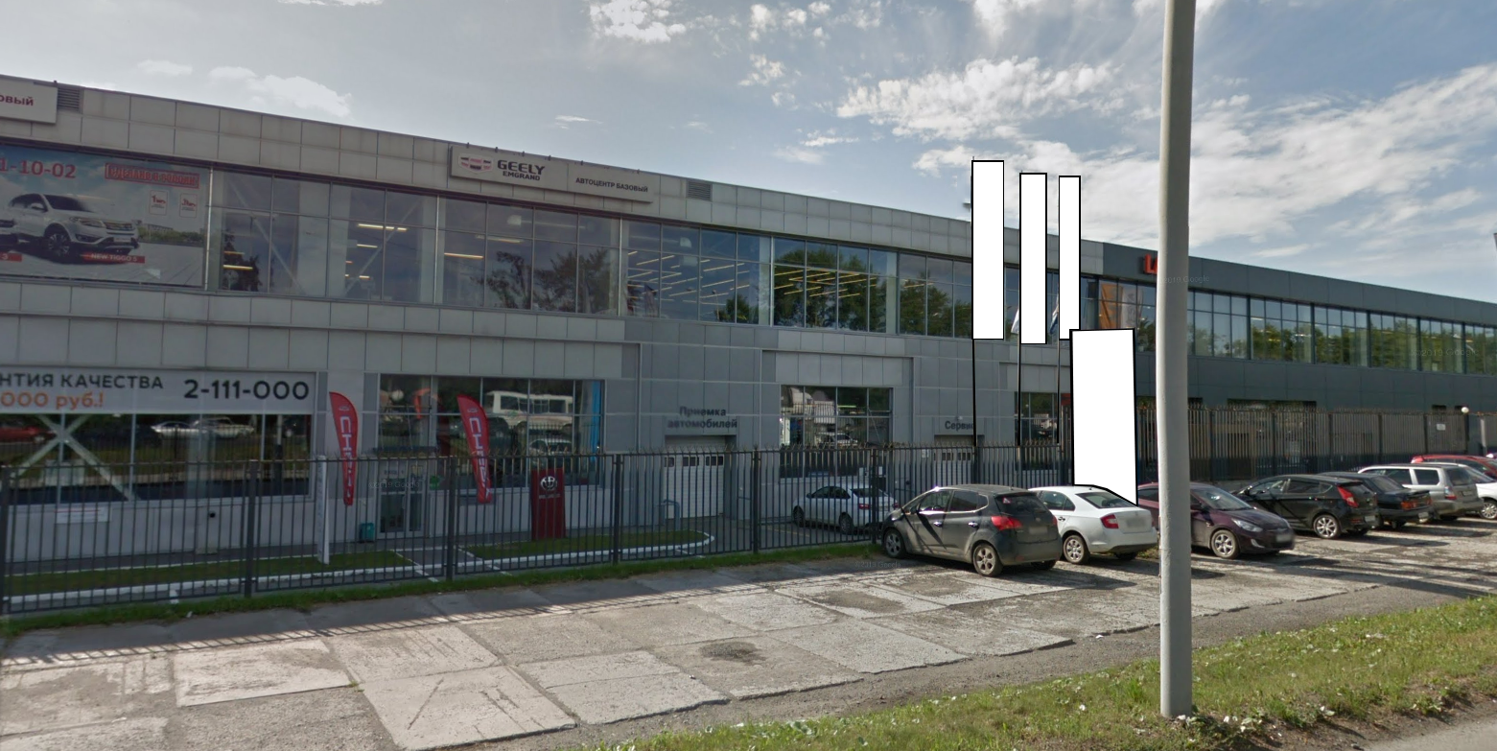
Код места | Адрес | Тип* | Вид | Площадь информационных полей, кв. м | Размеры, м  (высота, ширина) | Количество  сторон
0613219 | пер. Базовый, 10 (позиция № 4) | 1 | Нестандартная | 22,73 | 5,8х1,96 | 2

